JĘZYK POLSKI, KLASA VII
PRZYPOMINAM UCZNIOM, ŻE WSZYSTKIE OMAWIANE TEKSTY CZYTAMY PRZED LEKCJĄ

Wtorek 19.05.2020r.,
ZOOM – 8.40

TEMAT: Przykazania czy antyprzykazania? Omówienie wiersza Kazimierza Wierzyńskiego.

W trakcie tej lekcji:
Uzasadnisz, że utwór jest parafrazą

Czego będziesz potrzebować do tej lekcji?

1. laptop/komputer
2. zeszyt i coś do pisania
3. dostęp do Internetu i przeglądarki internetowej, jeżeli nie masz książki w domu
4. podręcznik

PLAN PRACY
Odczytaj wiersz – str. 286
Porównaj Dekalog z przykazaniami z wiersza – zapisz notatkę
Odpowiedz na zad. 3, str. 287
Zadanie – do wyboru – zadanie 2 lub 6 str. 287

Cele wynikające z podstawy programowej- uczeń
• nazywa wartości, o których jest mowa w tekście
• omawia rzeczywistość ukazaną w utworze, uwzględniając kontekst historyczny
• określa funkcję parafrazy
• określa stosunek osoby mówiącej do rzeczywistości przedstawionej w utworze
• przekształca utwór, zmieniając jego wymowę

Środa 20.05.2020
ZOOM – 8.40
Zaj. wyrównawcze online – 13.10

TEMAT: Co zapamiętaliśmy i czego się nauczyliśmy?

W trakcie tej lekcji:
Utrwalisz wiedzę i umiejętności

Czego będziesz potrzebować do tej lekcji?

1. laptop/komputer
2. zeszyt i coś do pisania
3. dostęp do Internetu i przeglądarki internetowej, jeżeli nie masz książki w domu
4. podręcznik

PLAN PRACY
Dzisiaj proponuję przygotowanie propozycji sprawdzianu do omawianego rozdziału.
Proszę zapisać 10 pytań – otwartych i zamkniętych, a także stworzyć klucz odpowiedzi.

Cele wynikające z podstawy programowej- uczeń

• przyporządkowuje gatunkom synkretycznym ich wyznaczniki
• podaje przykłady utworów reprezentatywnych dla danego gatunków synkretycznych (ballada, satyra)
• na osi czasu umieszcza nazwiska twórców i tytuły aktów normatywnych
I. Kształcenie literackie i kulturowe. Odbiór tekstów kultury
• rozpoznaje dzieła sztuki po ich fragmencie, podaje autorów i tytuły dzieł
• zna pojęcia: komizm, ballada, literatura faktu, powieść historyczna, homonim, alegoria, cytat, atrybut, rym, ironia, anafora, dramat, prozaizm, neologizm

CZWARTEK, 21.05.2020r.,
ZOOM – 10.10

Temat: Co określa naszą tożsamość? Wprowadzenie do tematyki rozdziału Przeszłość dla przyszłości.

W trakcie tej lekcji:
Poznasz znaczenie słowa „ tożsamość”

Czego będziesz potrzebować do tej lekcji?
- laptop/komputer
- dostęp do Internetu i przeglądarki internetowej
- zeszyt i coś do pisania
- podręcznik

Plan pracy
Przeczytaj hasła słownikowe – podręcznik, str. 310 ( Przeszłość dla przyszłości )
Odpowiedz na zad. 2
Porozmawiamy na temat tożsamości współczesnego człowieka w wirtualnym świecie.
Zastanów się i zapisz przekaz, z którym się utożsamiasz. Możesz wykorzystać słowa i elementy graficzne.

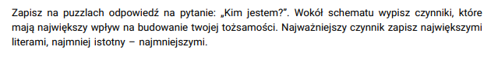

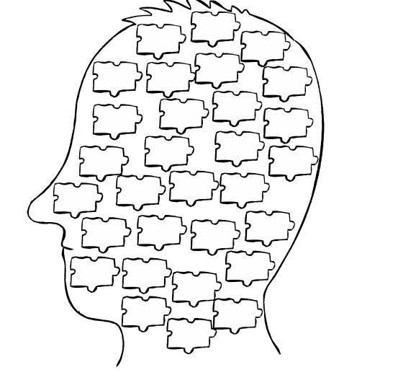

Cele wynikające z podstawy programowej.
• określa problem przedstawiony we fragmencie tekstu
• układa zdania z wyrazem wieloznacznym w różnych znaczeniach
• uzasadnia swoje zdanie, korzystając z podanego słownictwa
• rozmawia na podany temat według dyspozycji
• odczytuje wieloznaczne znaczenia wyrazu

PIĄTEK, 22.05.2020r.,
ZOOM – 11.10

TEMAT: Myśli Jana Pawła II inspiracją do rozważań o dziedzictwie kulturowym Polaków.

W trakcie tej lekcji:
Określimy w tekście problematykę egzystencjalną

Czego będziesz potrzebować do tej lekcji?

- laptop/komputer
- zeszyt i coś do pisania
- dostęp do Internetu i przeglądarki internetowej, jeżeli nie masz książki w domu
- podręcznik

PLAN PRACY
Przeczytaj tekst – str. 311
Zanotuj sformułowania synonimiczne do wyrazu ojczyzna
Dokonamy interpretacji fragmentów tekstu.
Wykonaj zad. 2,3 – str. 312 – notatkę zapisz w zeszycie.

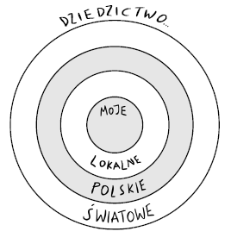

Cele wynikające z podstawy programowej.
rozważa rolę dziedzictwa duchowego w życiu narodu
notuje sformułowania synonimiczne do wyrazu ojczyzna
dyskutuje o polskich wartościach (materialnych i duchowych) ważnych dla przyszłości

